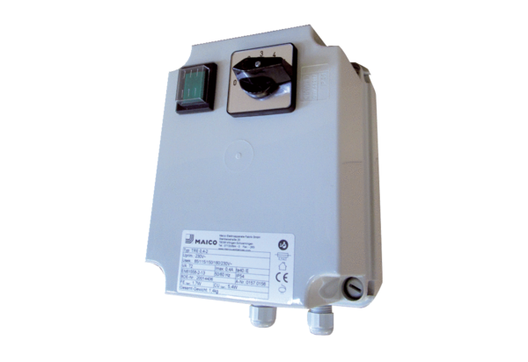Transformator 5-stopniowy TRE 0,4-2Opakowanie jednostkowe: 1 sztukaAsortyment: C
Numer artykułu: 0157.0156Producent: MAICO

